**Среда 20 мая 2020год  
Образовательная область «Художественно – эстетическое развитие»**

**Лепка.  
1.Беседа** «Село мое родное».  
Чтение стихотворения Маршака «Дом, который построил Джек».   
Рассказать детям о том, что в посёлке много улиц и каждая из них имеет свое название. Рассказать, что если человек знает свой адрес, то он не заблудится.

**Цель:** уточнить и закреплять знания детей о своем селе как о населенном пункте; умение называть достопримечательности. Расширять словарь детей. Воспитывать любовь к родному селу.«Знаете ли деревья, растущие в нашем селе?» **Цель:** закрепить знания о деревьях нашего села; воспитывать бережное отношение к деревьям.Чтение художественной литературы:   
Русская народная сказка «Лисичка со скалочкой»  
Рассматривание иллюстраций с изображением деревни.

**2.Лепка. «Домик в деревне»**  
Учить приемам лепки (прищипывание, вытягивание, расплющивание).  
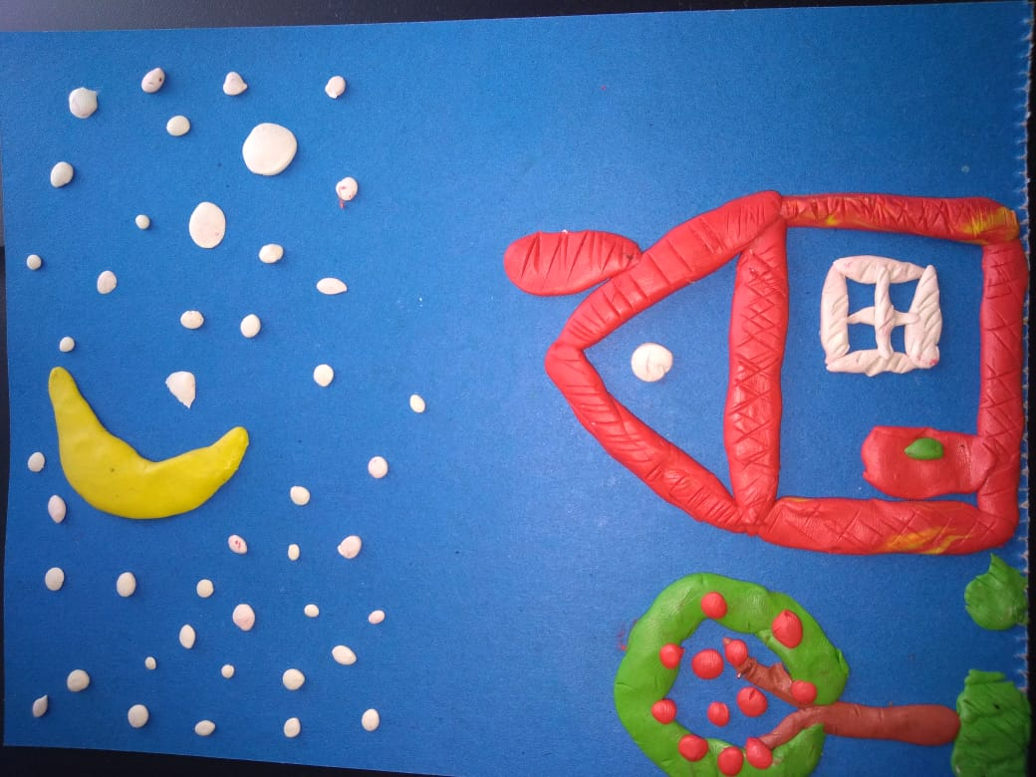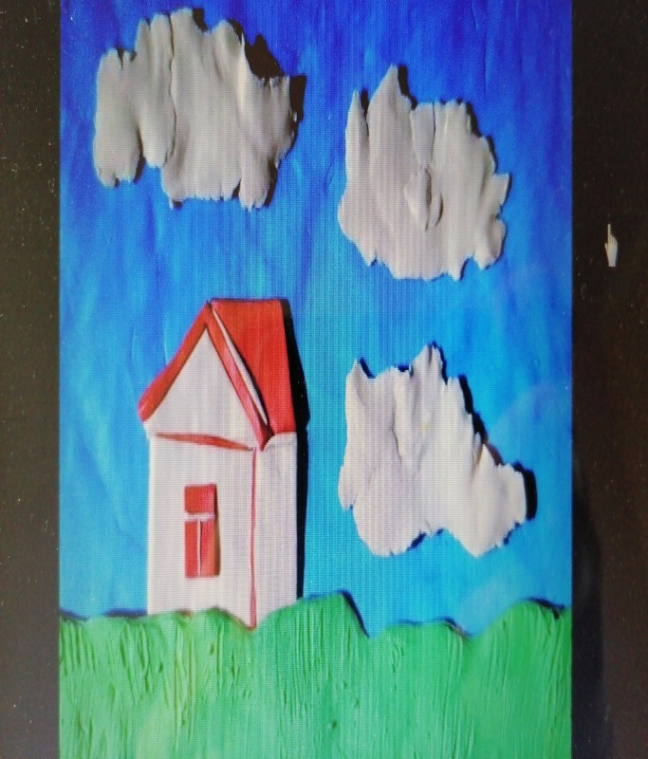

**Подвижная игра** «Мышеловка».   
**Задачи.** Упражнять детей в беге, формировать умение согласовывать движения со словами, действовать по словесному сигналу, развивать лов­кость, быстроту реакции.